**DIGITAL**

**UNIDAD 3**

(Infográfico interativo: ao clicar no símbolo de +, abre uma explicação ou relação de frases)

Título da unidade no alto: ¡TAL COMO ERES!

Abaixo do título inserir as caixas das quais sairão as explicações.

CAIXA 1: **LOS TIEMPOS DEL INDICATIVO** **+**

El **indicativo** es el modo más utilizado en español. Sus tiempos verbales se utilizan en general para referirse a hechos reales, acciones concretas o que se suponen ciertas, es decir, para describir cosas, fenómenos o ideas objetivas. Forman parte de este modo verbal los siguientes tiempos verbales.

**Presente**

Se utiliza, principalmente, para situar una acción en el momento del habla, pero también puede expresar acontecimientos del pasado y del futuro, además de describir acciones habituales, rasgos de un sujeto y aludir a situaciones estables o permanentes.

**ATR_DID_F2_ESLE9_A_D_IM_INFO_RED_013**



https://www.shutterstock.com/es/image-photo/cordoba-cathedral-night-argentina-1140671330

Yo **vivo** en la ciudad de Córdoba, Argentina.

**Pretérito perfecto simple (o indefinido)**

Expresa acciones que comenzaron y finalizaron en el pasado.

**ATR_DID_F2_ESLE9_A_D_IM_INFO_RED_014**



https://www.shutterstock.com/es/image-photo/young-smiling-african-american-girl-student-2314227257

En 2020 **terminé** el curso de ingeniería.

**Pretérito perfecto compuesto**

Expresa acciones ya terminadas que dan lugar a un estado o situación que sigue siendo relevante en el presente.

**ATR_DID_F2_ESLE9_A_D_IM_INFO_RED_015**



https://www.shutterstock.com/es/image-photo/retirement-fitness-walking-dog-couple-neighborhood-2211548947

Hoy a la mañana **caminamos** en el parque.

**Pretérito imperfecto**

Expresa acciones o acontecimientos pasados en trascurso, sin mencionar su principio o fin.

**ATR_DID_F2_ESLE9_A_D_IM_INFO_RED_016**

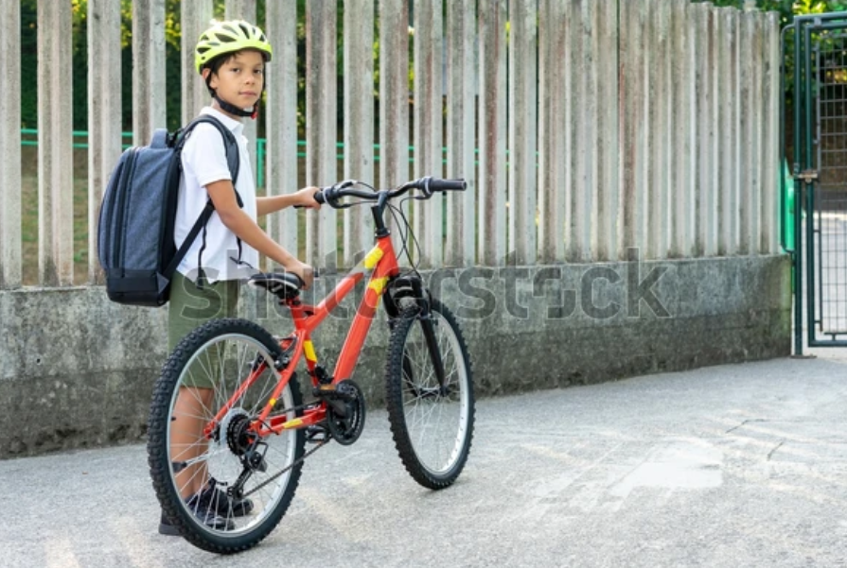

https://www.shutterstock.com/es/image-photo/boy-arrives-school-on-his-bike-2037830990

Cuando **era** chico, **iba** al colegio todos los días en bici.

**Pretérito pluscuamperfecto**

Expresa la anterioridad de una acción pasada respecto a otra también pasada, o sea, el pasado del pasado.

**ATR_DID_F2_ESLE9_A_D_IM_INFO_RED_017**

 https://www.shutterstock.com/es/image-photo/stylish-man-woman-dancing-hiphop-bright-1823945150

Cuando cumplí 15 años ya **había aprendido** todos los pasos de la danza.

**Futuro simple**

Expresa una acción venidera, una intención o una probabilidad en el futuro.

**ATR_DID_F2_ESLE9_A_D_IM_INFO_RED_018**



https://www.shutterstock.com/es/image-photo/portrait-pretty-frightened-beautiful-red-haired-2274380359

En el futuro, ¿**seguirán** existiendo los patrones de belleza?

**Condicional simple**

Expresa acciones o situaciones hipotéticas, deseos, conjeturas.

**ATR_DID_F2_ESLE9_A_D_IM_INFO_RED_019**



https://www.shutterstock.com/es/image-photo/traveler-woman-sitting-on-suitcase-dreaming-262168289

Si ganara el premio, **haría** un viaje por el mundo.

**Condicional compuesto**

Se utiliza prácticamente como el condicional simple, sin embargo, el condicional compuesto se refiere a acciones ya finalizadas.

**ATR_DID_F2_ESLE9_A_D_IM_INFO_RED_020**



https://www.shutterstock.com/es/image-photo/handsome-man-sleeping-bed-night-2340226283

Cuando llegué a casa, ya **habrías dormido**.

CAIXA 2: **LOS TIEMPOS DEL SUBJUNTIVO** **+**

El modo **subjuntivo** se utiliza para presentar acontecimientos como posibles, acciones deseadas o hipotéticas, dudas, deseos, valoraciones o pedidos. Forman parte de este modo verbal los siguientes tiempos verbales.

**Presente**

Se utiliza para presentar un escenario actual o futuro.

**ATR_DID_F2_ESLE9_A_D_IM_INFO_RED_021**



https://www.shutterstock.com/es/image-photo/15-year-old-candle-foreground-debutante-1417805333

No creo que Luis **venga** al cumple de Cristina.

**Pretérito imperfecto**

Se utiliza para expresar acciones de realización hipotética en pasado, presente o futuro con relación al momento de habla.

**ATR_DID_F2_ESLE9_A_D_IM_INFO_RED_022**



https://www.shutterstock.com/es/image-photo/couple-having-fun-while-admiring-view-2118002606

Si ustedes **caminaran**/**caminasen** más veces a la semana se sentirían mejor.

**Pretérito perfecto compuesto**

Expresa deseos y conjeturas relacionados con el pasado.

**ATR_DID_F2_ESLE9_A_D_IM_INFO_RED_023**



https://www.shutterstock.com/es/image-photo/happy-diverse-school-children-going-outdoor-1792119605

Aunque **hayan llegado** a tiempo, los portones ya habían cerrado.

**Pretérito pluscuamperfecto**

Expresa hechos o acciones irreales anteriores al momento de habla.

**ATR_DID_F2_ESLE9_A_D_IM_INFO_RED_024**



https://www.shutterstock.com/es/image-photo/sad-african-american-spouses-passports-plane-2167150227

Si no **hubiéramos/hubiésemos** olvidado los documentos, habríamos logrado embarcar en el vuelo.

CAIXA 3: **EXPRESAR OPINIÓN+**

En español, hay muchas formas de expresar opinión y de expresar nuestro acuerdo o desacuerdo con las opiniones de los demás.

**Fórmulas para expresar opinión**

* (A mí) Me parece que
* Desde mi punto de vista
* Estoy convencido de que
* Creo que
* Pienso que
* Según lo que he leído
* Estoy seguro de que
* En mi opinión
* A mi modo de ver
* Opino que
* Considero que
* Yo diría que

**Fórmulas para expresar acuerdo o desacuerdo**

* Estoy de acuerdo contigo, pero
* No estoy de acuerdo
* Yo (no) pienso como tú
* Sí, a mí también / tampoco me parece que
* Sí, yo también / tampoco creo que / pienso que
* Sí, es verdad / cierto que
* Es evidente que
* No es evidente que
* Está claro que
* (Yo) Comparto tu opinión / tu punto de vista
* Pienso de la misma forma / lo mismo que tú
* Tienes razón, pero / aunque / sin embargo

**Preguntar la opinión de alguien**

* ¿Qué te parece?
* ¿Qué opinas?
* ¿Cuál es tu opinión?
* ¿Qué piensas?
* ¿Qué crees?
* ¿Cuál es tu punto de vista?
* ¿Cómo lo ves?

CAIXA 4: **LAS PALABRAS ESDRÚJULAS+**

La palabra **esdrújula** es aquella cuya antepenúltima sílabas es tónica. Siempre llevan tilde. Fíjate en los ejemplos a continuación.

* académico
* débito
* imágenes
* mágico
* lógica
* sílaba
* tímido
* último

Accede al video disponible en el QR Code para conocer más sobre las palabras esdrújulas en español.

**ATR_DID_F2_ESLE9_A_D_IM_INFO_RED_025**

**Segundo 0’07’’**

<https://www.youtube.com/watch?v=7frRmSsDfxY>

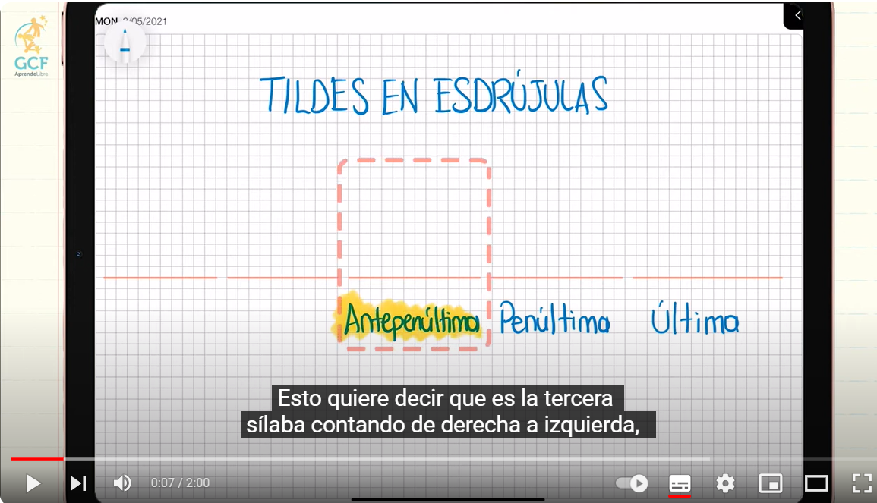

<Inserir QR Code com link para o vídeo: <https://www.youtube.com/watch?v=7frRmSsDfxY>>

Modelo

U3 – ¡TAL COMO ERES!

TIEMPOS DE INDICATIVO +

TIEMPOS DE SUBJUNTIVO +

EXPRESAR OPINIÓN +

LAS PALABRAS ESDRÚJULAS +